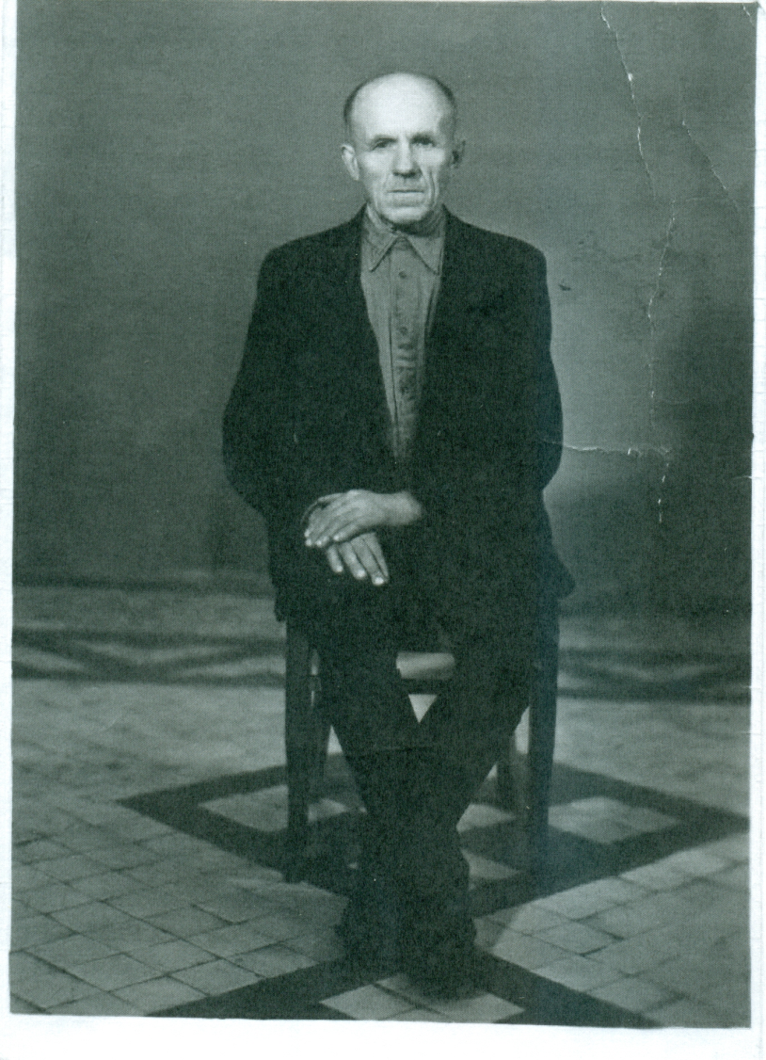

Сизов Андриян Петрович родился в 1901 году в деревне Кривское Калужской области. Отец у него был портной, а мама домработницей. Андриян был старшим из 5 детей. В 1914 году в Первую мировую войну отец погиб и Андрияну в 13 лет пришлось идти работать с начала в трактире, а затем в колхозе конюхом. Женился прадед в 1926 году, а в 1939 году при рождении 6-го ребенка жена умерла.
На фронт прадеда взяли в 1942 году. Он был защитником Москвы, прошел от города Нары Московской области до Берлина, был пехотинцем. После войны продолжил работу конюхом. Выйдя на пенсию, работал сторожем в школе-интернате в родной деревне Кривское. Про войну Андриян Петрович рассказывать не любил.
Наград за время Великой Отечественной войны было много, одна из которых орден Красной Звезды за взятие Берлина.
Наши родные и близкие помнят Андрияна Петровича и гордятся им.

Кузнецов Юрий, ученик 8 класса «В»
ГБОУ СОШ № 2098
имени Л.М.Доватора.

